Anexo 5
FORMULÁRIO PARA A FORMALIZAÇÃO DE CONVÊNIO DE ESTÁGIOS CURRICULARES
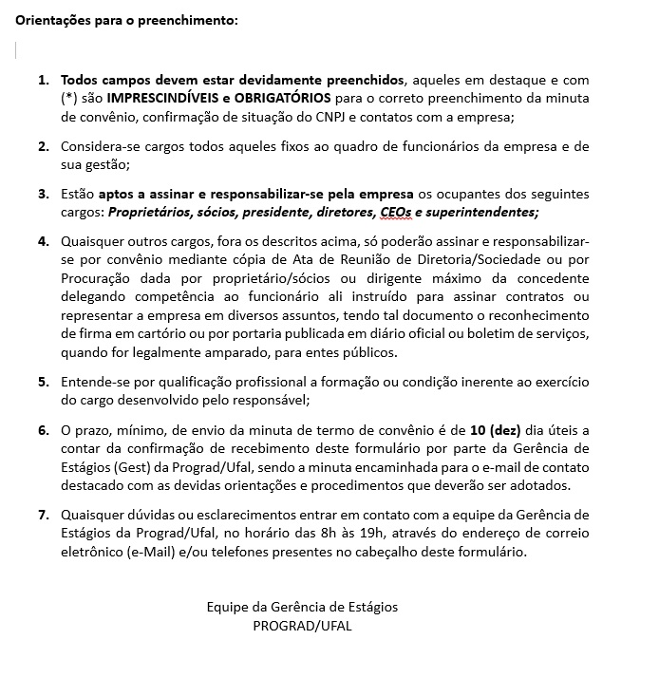

FORMULÁRIO PARA A FORMALIZAÇÃO DE CONVÊNIO DE ESTÁGIOS CURRICULARES

I Dados da empresa, ou profissional liberal, concedente de estágio:

Razão Social (em caso de PJ) ou nome civil (em caso de PF - profissional liberal) *: __________________________________________________________________________________________
Descrição da atividade econômica principal da empresa ou escritório (arquitetura, construção, design etc.): __________________________________________________________________________________________
Nome Fantasia da empresa (deixar em branco se for profissional liberal): __________________________________________________________________________________________
Endereço completo da empresa (PJ) ou escritório (PF), mesmo que seja home office *:
Logradouro, número e complemento: ____________________________________________________________ ____________________________________________________Bairro _________________________________
Município/Estado_______________________________________________________ CEP: ________________
CNPJ ou CPF*:_____________________________________________________________________________
Fone: (______) _______________________________ Celular * (______) ______________________________
E-mail *:___________________________________________________________________________________

II Dados do responsável pela concedente de estágio e pela assinatura do Convênio:

Nome Completo*: ___________________________________________________________________________
CPF*: ________________________________ RG e órgão Expedidor/UF: ______________________________
Cargo*: ___________________________________________________________________________________
Nacionalidade *: ________________________ Estado Civil *: ________________________________________
Logradouro, número e complemento: ____________________________________________________________ ____________________________________________________Bairro _________________________________
Município/Estado_______________________________________________________ CEP: ________________
CNPJ ou CPF*:_____________________________________________________________________________
Fone: (______) _______________________________ Celular * (______) ______________________________
E-mail *:___________________________________________________________________________________

III Não deixar de anexar cópia de documentos comprobatórios:
Cópia do RG, CPF e registro no conselho de classe (cópia da carteira), em caso de profissional liberal, ou cópia de documento comprobatório do CNPJ, em caso de empresa;
Comprovante de endereço do local onde se darão as atividades do estágio e do responsável pela concedente;
Para efetivação, finalização e homologação do acordo de convênio faz-se necessário ainda:
Após assinatura, este formulário deve ser encaminhado ao Coordenador de Estágio do Curso de Arquitetura e Urbanismo, que vai solicitar a criação da Minuta do Convênio, que será encaminhada à concedente. O mesmo deve imprimir a minuta em 2 (duas) vias, em papel A4 padrão, sendo uma página por folha. Após impressões, rubricar até a penúltima folha, datar e assinar a última folha das 02 (duas) vias. Encaminhar as 2 (duas) vias originais assinadas, em formato físico, para a coordenação de estágio do curso, para que sejam encaminhadas à Gerência de Estágio, na GGRAD, Campus Arapiraca, para a gerente de estágio Maria Santos, que encaminhará para Gerência de Estágios da Pró-Reitoria de Graduação - PROGRAD, a fim de se proceder com as assinaturas do/a representante da Ufal e publicação no Boletim de Serviço, no prazo de 15 (quinze) dias corridos da assinatura, conforme as orientações do MPDG e da CGU.

_____________________________________
(Local e data)

____________________________________________________________________________
Assinatura e carimbo do responsável pela concedente de estágio

Assinar preferencialmente com assinatura eletrônica (GovBr ou similar). Em caso de usar assinatura eletrônica, o documento poderá ser enviado em formato pdf. Em caso de assinatura física, o documento deverá ser entregue impresso em três vias, com assinatura original (não será aceito com assinatura scaneada).
O responsável pela concedente, cujos dados constarão no convênio de estágio.

